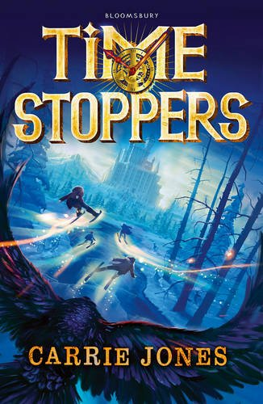
中文书名：《时间抢断者》
英文书名：Time Stoppers
作 者：Carrie Jones
出 版 社：Bloomsbury Publishing
代理公司：ANA
出版日期：2016年5月
代理地区：中国大陆、台湾
审读资料：电子稿/样书
页 数：384页
类 型：7-12岁少年文学

内容简介：

安妮（Annie）是一个无人知晓的小人物；住在一个没什么人会去的小镇上。来到新的寄养家庭里的第一天也是可怕的…情况越来越糟糕，她被一个又大又可怕的东西追赶，这东西肯定想要吃掉她。

对安妮来说幸运的是，不是所有东西都是看上去那样，她被一个坐在雪地气垫船上的时髦小矮人带到了“奥罗拉”：一个位于缅因州海岸上的隐秘神奇小镇。在那里她找到了一个新朋友杰米·赫法斯琴·亚历山大（Jamie Hephastion Alexander）——他认为自己是一个正常的小孩（不过也许是一个巨人）——而安妮也发现自己并不是自己认为的那样。她是一个“时间抢断者”，要去保护那些拥有魔法的人。

安妮和杰米一起发现了一个全新的世界，这里充斥着魔法和力量，还有一群不可思议的人和生物。但是那里有一种强大的力量，还有一些想要滥用这种力量的人，奥罗拉陷入了危机。该由孩子们来保护他们的新家园了，尽管这意味着要面对魔法的危险。

与孩子们熟悉的英雄们一起闯荡的惊奇冒险故事——远不止一点点浅显的魔法！来自畅销青春文学作家卡丽·琼斯（Carrie Jones）的全新轰动系列，这部系列书一定会将你牢牢吸引。不要在浪费时间了！

作者简介：

卡丽·琼斯（Carrie Jones）是一位纽约时报上的国际畅销书作家，作品有《需要》系列（Need series）和与史蒂芬E·威德尔合著的《困扰之后》（After Obsession）。她还与他人合编了文集《亲爱的恶霸》（Dear Bully），是关于青春文学作家被欺负的经历。她是佛蒙特学院艺术硕士计划的杰出校友，还是缅因州的一位兼职警务调度员，因为她喜欢警察方面的故事。真的！www.carriejonesbooks.com

谢谢您的阅读！
请将回馈信息发至：李馥辰(Cindy Li)
安德鲁﹒纳伯格联合国际有限公司北京代表处
北京市海淀区中关村大街甲59号中国人民大学文化大厦1705室, 邮编：100872
电 话：010-82509406
传 真：010-82504200
Email：Cindy@nurnberg.com.cn
网 站：Http://www.nurnberg.com.cn
新浪微博：http://weibo.com/nurnberg
豆瓣小站：http://site.douban.com/110577/


